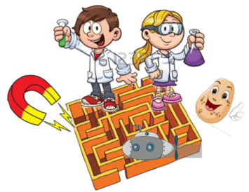
Malci
radoznalci

Ciljevi projekta „Malci radoznalci“ su:
- na zabavan i zanimljiv način upoznati učenike sa sadržajima koje proučava fizika,
- motivirati učenike da promatraju i istražuju prirodu i pojave oko sebe s kojima se svakodnevno
susreću,
- poticanje razvoja znanstvenog načina razmišljanja te rješavanja problema samostalno i u timu.

Projektom „Malci radoznalci“ vertikalnom se korelacijom povezuju sadržaji u okviru tema iz prirodoslovlja (razredna nastava) te fizike (7. i 8. razred osnovne škole).
Nastavni sadržaji prezentiraju se putem odabranih pokusa pri čemu svaki pokus ima svrhu identificirati predkoncepte kod učenika razredne nastave.

Učenici viših razreda koji su uključeni u projekt diskutiraju s malim istraživačima i navode ih na vlastite zaključke. Postavljajući kviz pitanja provjeravaju koliko su znanja mlađi učenici usvojili, dobivaju dojam kako je biti učitelj i svoje iskustvo koriste u daljnjem učenju i radu.
Malci radoznalci (učenici razredne nastave) uz pomoć svojih učiteljica izrađuju plakate o svemu što su naučili i prezentiraju ih u školi kroz izložbu.

Učiteljica fizike i matematike Đurđica Alagić je tijekom prvog obrazovnog razdoblja učenike trećih i četvrtih razreda nizom zanimljivih pokusa i razgovorom provela kroz magnetizam i njegova svojstva, njegovu primjenu u svakodnevnom životu, motiviravši ih da postavljaju pitanja i tragaju za odgovorima. Učenici se u trećem razredu upoznaju s pojmom magneta, magnetske igle i primjeni kod kompasa, a kroz pokuse koje su radili s učiteljicom Đ. Alagić pronašli su odgovore na pitanja:

1. Privlači li magnet sve predmete?

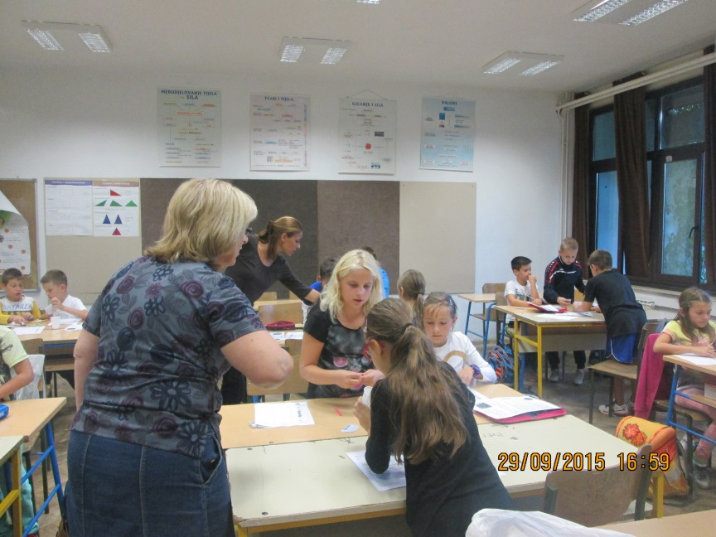

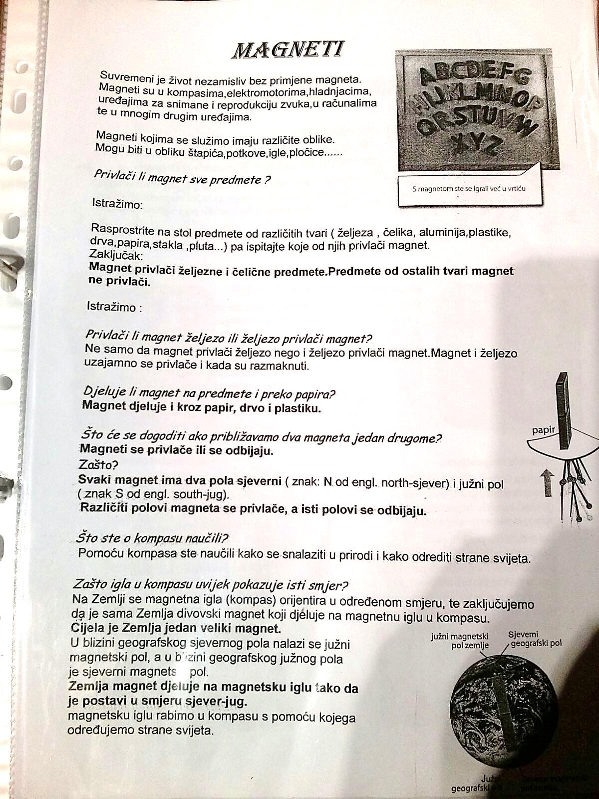

Evo kako je izgledao radni listić:

Magneti
ZADATAK: Ispitaj koje od ovih predmeta magnet privlači, a koje ne privlači.
PREDMET | PRIVLAČI | NE PRIVLAČI
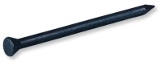
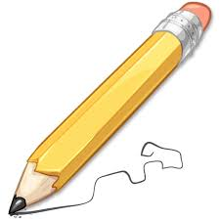
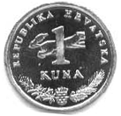
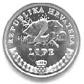
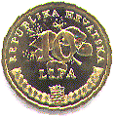
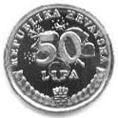
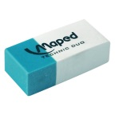
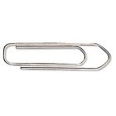
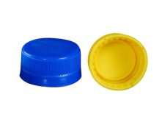
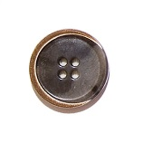

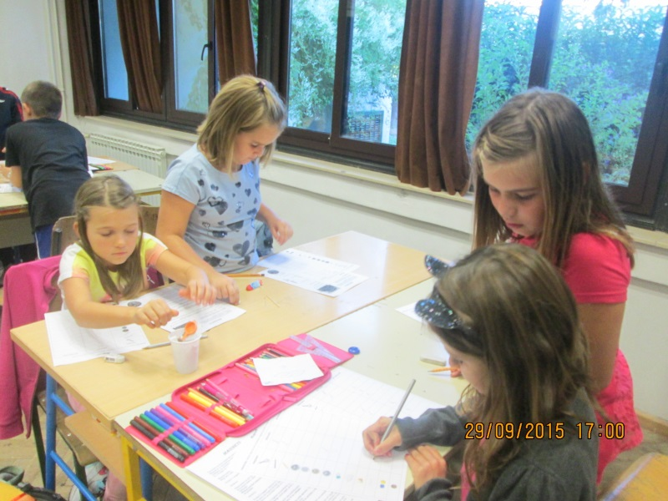
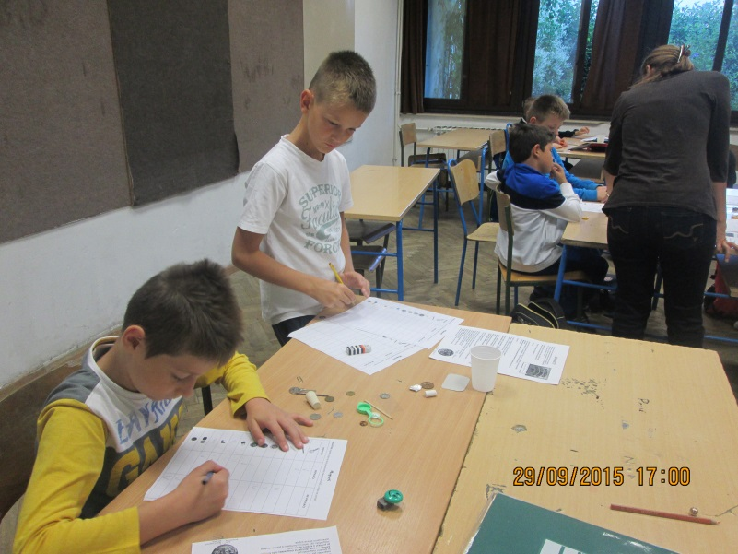
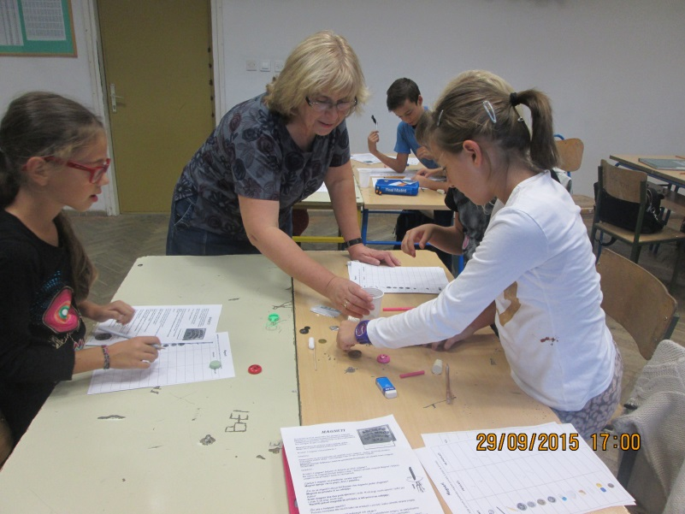
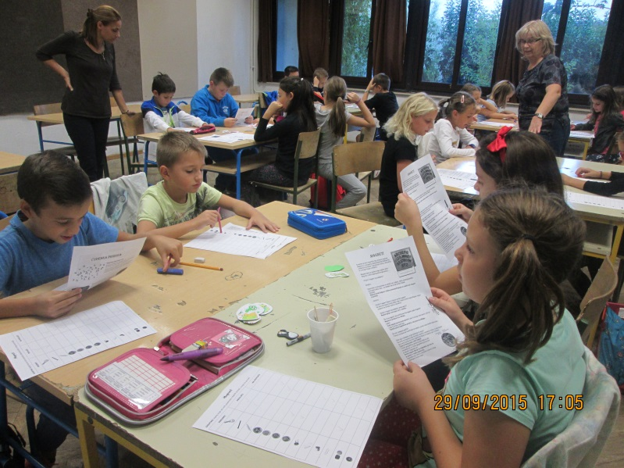
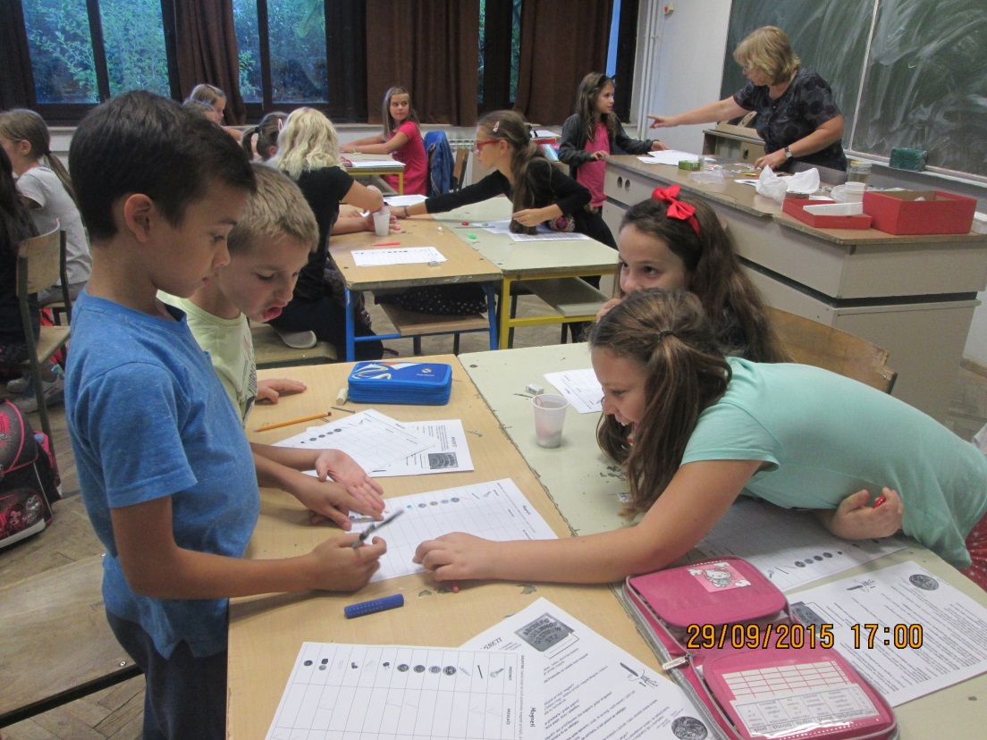

2. Privlači li magnet željezo ili željezo privlači magnet?
3. Djeluje li magnet na predmete i preko papira?
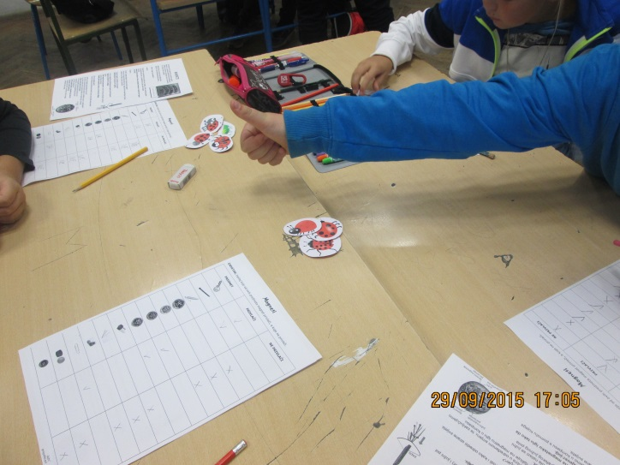
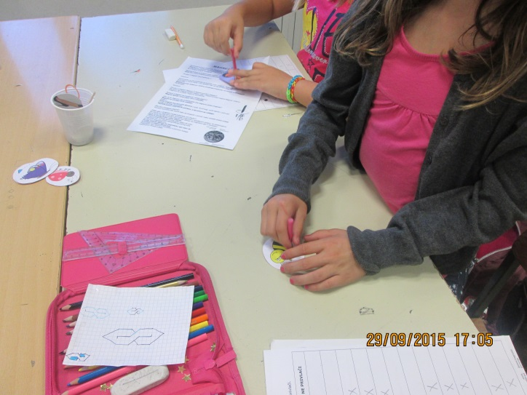
4. Što će se dogoditi ako približavamo dva magneta jedan prema drugom? Zašto?
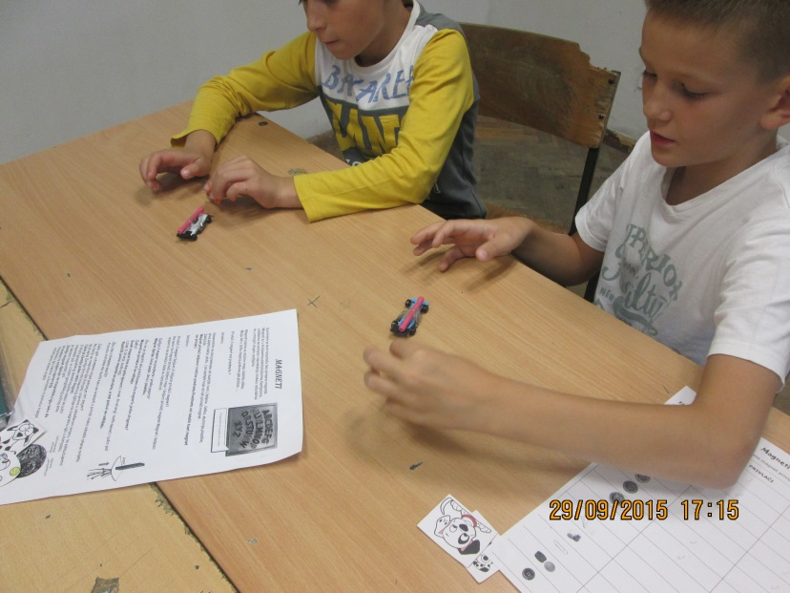
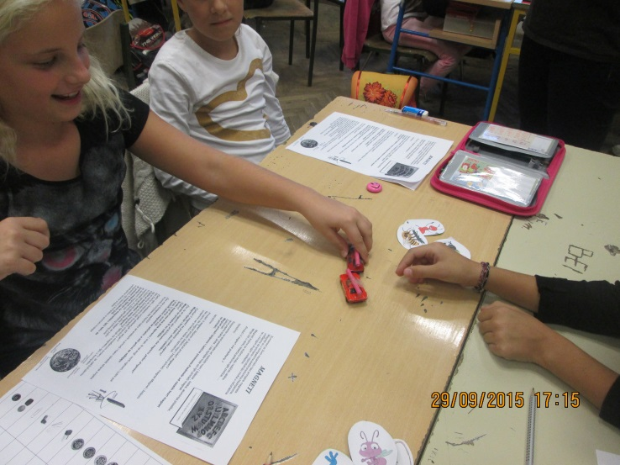
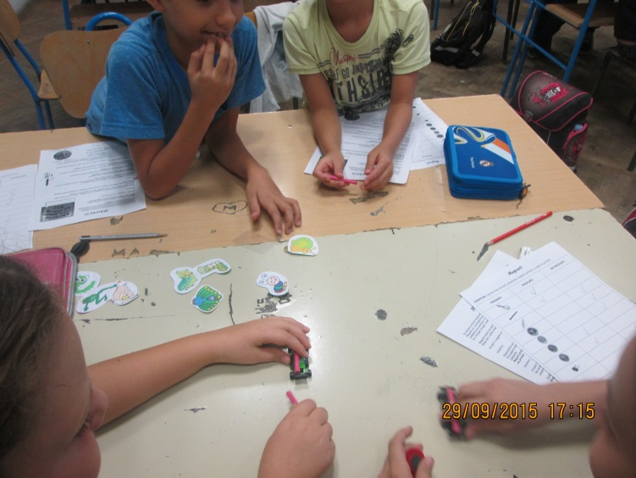

5. Što ste dosada naučili o kompasu? Zašto igla u kompasu uvijek pokazuje isti smjer?

